课程名称 算法分析与设计 学号 1807004642 学生姓名 杨志超 教师 井超
专业 | 数据科学与大数据技术 | 实验室名称 |  | 实验时间
实验名称
变治法的应用
实验目的
了解变治法，实现LU分解矩阵求逆。
实验题目
实现LU分解方法进行矩阵的求逆运算。
实验源代码

import numpy as np
import sys
def LU(m):
dim = m.shape[0]
E = np.mat(np.eye(dim))
L = np.mat(np.eye(dim))
U = m.copy()
for i in range(dim):
if abs(m[i, i]) < 1e-8:
sys.exit()
L[i + 1:, i] = U[i + 1:, i] / U[i, i]
E[i + 1:, :] = E[i + 1:, :] - L[i + 1:, i] * E[i, :]
U[i + 1:, :] = U[i + 1:, :] - L[i + 1:, i] * U[i, :]
E1 = np.mat(np.eye(dim))
for i in range(dim - 1, -1, -1):
E[i, :] = E[i, :] / U[i, i]
E1[i, :] = E1[i, :] / U[i, i]
U[i, :] = U[i, :] / U[i, i]
E[:i, :] = E[:i, :] - U[:i, i] * E[i, :]
E1[:i, :] = E1[:i, :] - U[:i, i] * E1[i, :]
U[:i, :] = U[:i, :] - U[:i, i] * U[i, :]
E2 = np.mat(np.eye(dim))
for i in range(dim):
E2[i + 1:, :] = E2[i + 1:, :] - L[i + 1:, i] * E2[i, :]
L[i + 1:, :] = L[i + 1:, :] - L[i + 1:, i] * U[i, :]
print("原矩阵的逆为：")
print(E1 * E2)
if __name__ == "__main__":
A = np.mat([[1,0,0],[0,2,0],[0,0,4]])
print(" 原矩阵为：")
print(A)
A_dim = A.shape[0]
LU(A)
实验结果（给出题目的运行结果（插入运行结果截图））
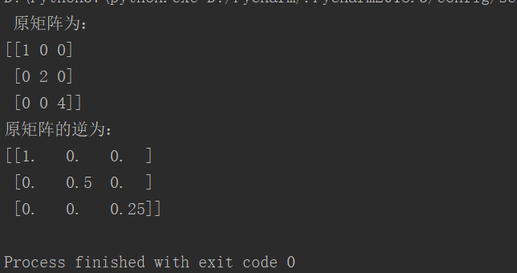
格式要求：各单元格空白行尽量少。
提交要求：电子版，文件命名中将学号和姓名具体化。

